**Краткое описание задачи**

Распознавание отдельных видов лебедей друг от друга (Шипуна, Кликуна, Малого) на основании данных фотосъемки.

На основе представленных данных, сформированных датасетов и материалов из открытых источников участникам хакатона необходимо обучить нейросеть отличать вид (подвид) лебедя друг от друга, а также сформировать интерфейс загрузки данных и представления результатов распознавания с учетом требования по автономности решения (без использования сети «Интернет»).

1. **Шипун характеристика**

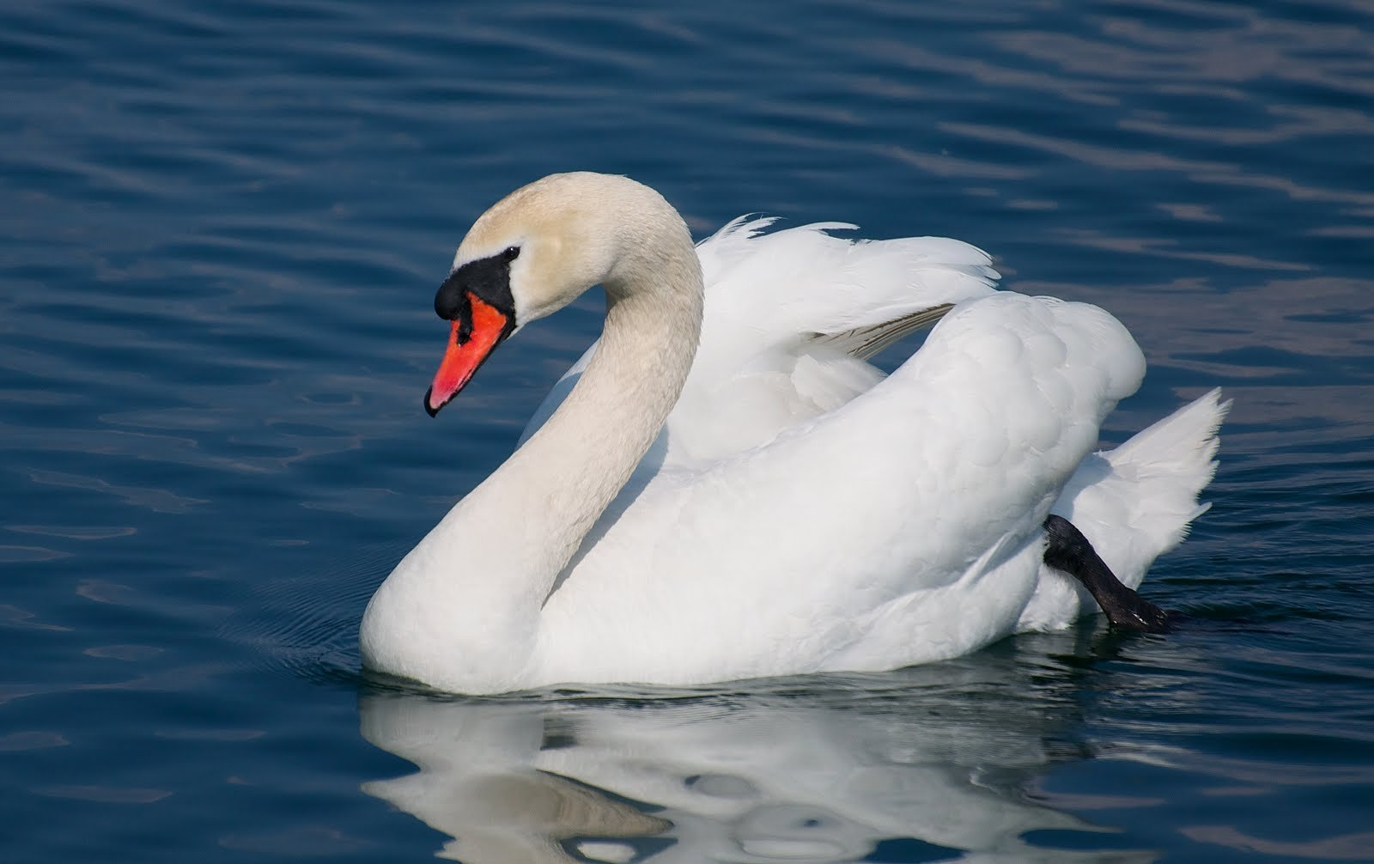

Самый крупный из представленных видов.

Отличительные особенности от представленных видов лебедей: длинная изогнутая шея (S-образного изгиба), яркий клюв (рыже-красный), шишковидная уздечка на клюве, окрашенная в черный цвет, лапы также имеют черную окраску, цвет птицы меняется с возрастом: молодые особи серого цвета, далее окрас меняется на белый.

**2.Кликун характеристика**

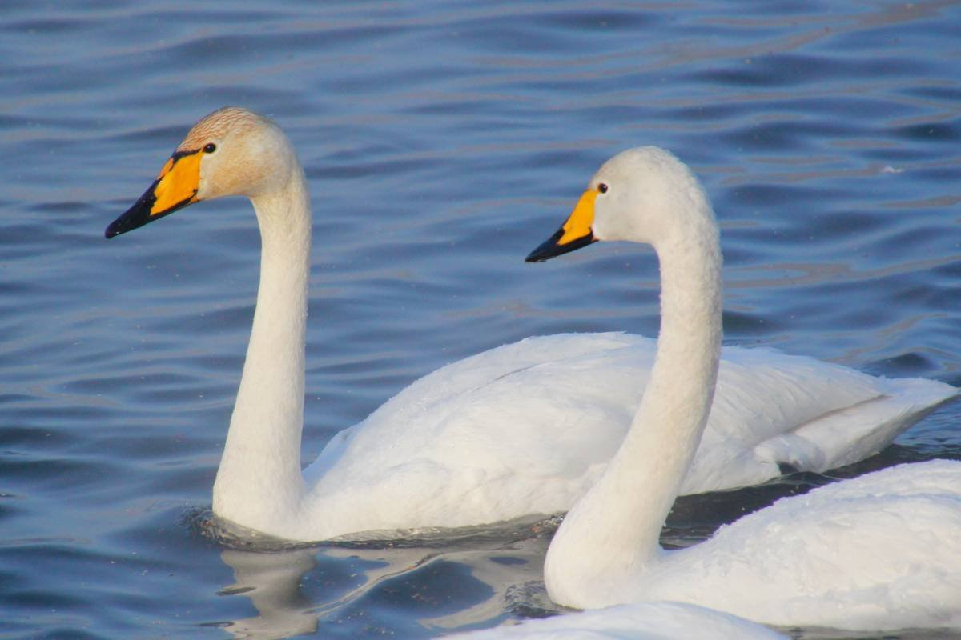

По размерам меньше чем Лебедь-Шипун.

Отличительные особенности: длинная, прямая шея без S-образного изгиба. Треугольный жёлтый или жёлто-оранжевый клюв с чёрной вершиной, шишка или вздутие отсутствует, желтый цвет клюва занимает гораздо больше половины площади клюва и заходит на черную вершину отчетливым острым углом, доходя до переднего края ноздри близко расположенные к основанию клюва ноздри. У молодых особей оперение дымчато-серого цвета, клюв и лапы – розового.

1. **Малый характеристики**

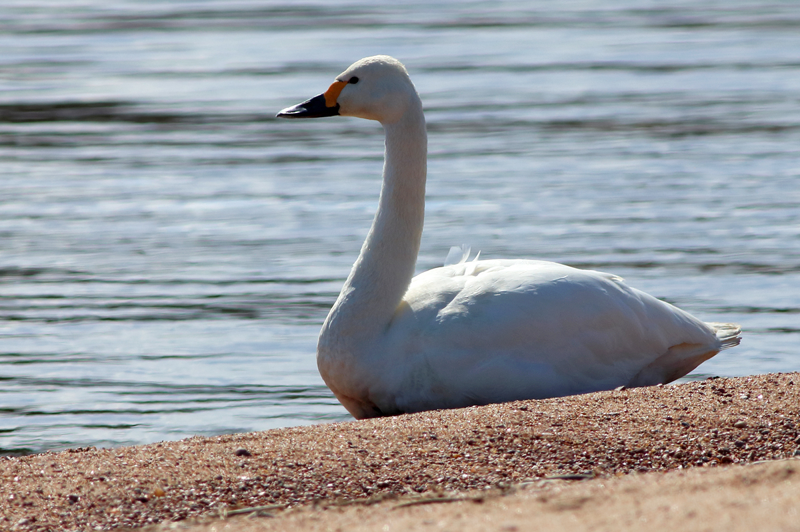

Самый малый представитель.

Внешний вид очень схож с Кликуном, но отличается меньшими размерами.

Отличительные особенности: прямая шея без S-образного изгиба, практически черный клюв или примерно на половину, а желтый цвет заходит на черную вершину клюва под прямым или почти прямым углом, не доходя до переднего края ноздри, некрупная голова.

Дополнительные (визуальные) характеристики-отличия

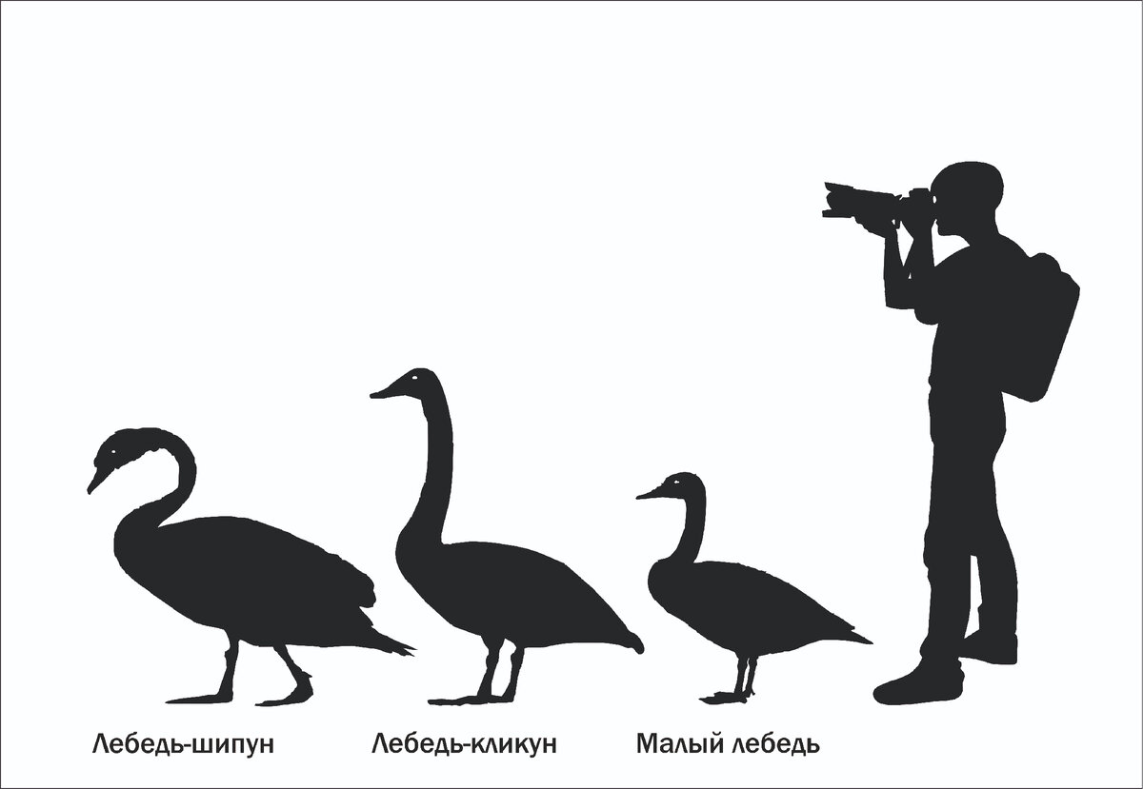

Визуальный определитель согласно Соllins Вird Guidе.